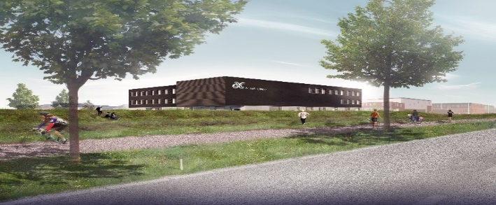
Het Actief College in Oud-Beijerland is per 1 augustus 2024 op zoek naar een

Docent Lichamelijke Opvoeding
voor 24 tot 40 klokuren per week

Het Actief College heeft ruim 500 leerlingen en is gevestigd in een modern nieuw gebouw in Oud-Beijerland. De school biedt de volgende leerwegen aan: vmbo basis, kader, gemengd theoretische leerweg, vak-mavo en leerwegtrajecten en werkt samen met het ROC Da Vinci. Het motto is: ‘Vakkundig in actief leren’ en de kernwaarden zijn: verantwoordelijk, betrokken, uitdagend. Extra ondersteuning, uitdaging en aandacht voor het welzijn zijn enkele pijlers om onze leerlingen de mooiste tijd van hun leven te geven.
De functie
Als docent LO zorg jij ervoor dat leerlingen energie halen uit bewegen en weet jij ze te begeleiden naar een gezonde en actieve levensstijl. Tijdens de les help en stimuleer je de leerlingen. Bij het Actief College vinden we sport erg belangrijk: buiten de reguliere lessen is er een sportklas leerjaar 1, een sportklas leerjaar 2 en bieden we in de bovenbouw LO2 aan. Je bent betrokken bij het opzetten van sportdagen, sportmomenten voor collega’s en zowel binnen- als buitenlandse reizen. Als nieuwe sportdocent zal je onderdeel uitmaken van een sportsectie samen met 3 andere collega’s.

Wat bieden we jou?
Een actieve baan in een informele werkomgeving waarbij de CAO VO van toepassing is. Verder bieden wij diverse aantrekkelijke secundaire arbeidsvoorwaarden waaronder een goede pensioenregeling, fiscale regelingen en eindejaarsuitkering.

Meer informatie:
De heer Michel van Vugt, teamleider Actief College, 0186-612130, www.actiefcollege.nl en www.dehoekscheschool.nl.
Stuur jouw sollicitatie met CV voor 1 mei 2024 naar de heer Michel van Vugt: m.vanvugt@actiefcollege.nl
Acquisitie naar aanleiding van deze advertentie wordt niet op prijs gesteld

